- Gustav Skurdal (07.07.1915 – 08.12.2014) og Constance Margarethe Bodin Skurdal (12.01.1915 – 21.09.2006)
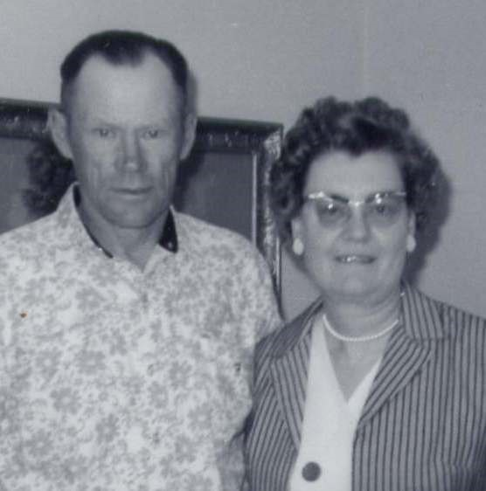
Gustav var den fjerde i ungeflokken og han vart født på farmen nær Esmond som ligg midt i Nord Dakota. Truleg var dette den kaldaste 7. juli i historien, for mora fortalte at doktoren kom køyrande i ei hestetrille i saueskinnspels. Som femåring hugsar han at dei flytta til farmen nær Williston i 1920. Bortsett frå året 1937-1938 budde han på farmen i 60 år. Han var ferdig med folkeskulen i 1929 og i 1939 starta han og broren Alvin med litt farming samstundes som han arbeidde på heimefarmen. Alvin reiste til California i 1941 og da fortsette Gustav farming aleine til Alvin kom heim i 1945. Det var i denne tida at hans kristne tru vart forma og som har vore leiesnora gjennom livet. I førtiåra vart tre av brødrene gift, men Gustav bestemte seg for å gifte seg først når han hadde fem tusen dollar. Det vart gode år for farmarane i førtiåra og da var derfor tida inne til å finne ei å dele livet med. Han traff Constance Bodin og dei gifta seg 29. desember 1948. Dei fekk to barn og fire barnebarn. Sverre fortel at han alltid har likt å arbeide med dyr og det han likte best var å ta seg ein ridetur ute på beitemarkene ein sommarkveld. Det som han set høgast pris på i livet er fellesskapet i familien. Sjøl om dei ikkje har vorte av dei mest velståande økonomisk er dei likevel rike i deira familiefellesskap. Dottera Marcia Kay og ektemannen David Talley var på besøk i Norge sommaren 1981 med dottera Jill på ca 8 mnd. Gustav vart den eldste i søskenflokken – han vart 99 ½ år.
4.1 Marcia Kay Skurdal (09.10.1949 -) David Talley (12.12.1947 -)
4.1.1. Jill Talley (05.11.1980 -) Jeff Brantz (08.02.1980 -)
4.1.2. Anna Talley (12.12.1985 -) Joshua Kollaja (13.10.1977 -)
4.1.2.1 Marit Lee Kollaja (20.01.2018 -)
4.2 Anne Skurdal (29.05.1952 -) Doug Gouchnor (26.03.1954 - )
4.2.1 Travis Gouchnor (02.02.1983 -)
4.1.2. Whitney Gouchenor (20.09.1984 -) Jeremy Billups (13.07.1979 -)
4.1.2.1 Lily Ann Billups (29.03.2017 -)

